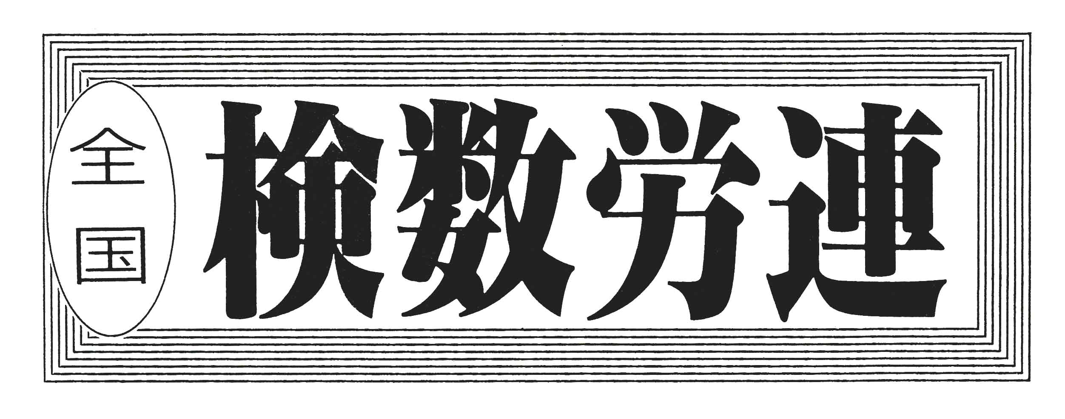

〒144-0052東京都大田区蒲田5-10-2日港福会館5階
Tel 03(3733)5621 Fax 03(3733)5622
メール roren@kensu.jp
ﾎｰﾑﾍﾟｰｼﾞ http://www.kensu.jp/
全 国 検 数 労 働 組 合 連 合
書 記 局
６５４号
.
１１月１１日（水）１５：００～１５：３０第２回検数労連２０冬季一時金交渉
スト権集約結果。すべての項目９３％以上の賛成票で確立する！
両協会は現場で働く組合員の切実な声を聴き、要求に沿った有額回答を！



２０冬季一時金スト権結果

《２０冬季一時金要求書スト権集約結果》
２０冬季一時金スト権確立に向け、１０月２９日（木）～１１月９日（月）までを投票期間として中央集約した結果、左記の通り全ての項目において高率で確立しました。
この結果は、コロナ禍で収支悪化が懸念される中での一時金ではあるが、現場で働く組合員の要求全般に対する切実な声の結果と受け止め、２０冬季

地区名 | 項目 | 賛 成 | 反 対 | 白 紙 | 棄 権 | 合 計
全 国 | 冬季一時金 | ９９１ | １０ | ７ | １３ | １０２１
全 国 | 諸要求 | ９８３ | ４ | ２１ | １３ | １０２１
全 国 | 国民的課題 | ９５４ | ４０ | １４ | １３ | １０２１

一時金闘争で現場の声を両協会に反映させるよう取り組んでいきます。

～第２回交渉～
１１月１１日（水）第２回２０冬季一時金交渉で、組合は冒頭、両協会に対し、２０冬季一時金交渉におけるスト権が全ての項目で９３％以上という高率で確立したことを通知しました。その後、両協会から一時金の基礎数字を受け取り、一時金に対する組合員の思いを次のとおり主張しました。

【組合主張】
現場で働く組合員の声として、コロナを理由にした一時金の引き下げは許されないとの声が多数出ている。職場を見ていると、作業量は薄いながらも継続している状況である。
労働集約型の企業で、一番簡単な対処は労働条件と賃金を引き下げることであるが、『厳しいから出せない』という事は、組合として認めるわけにはいかない。
現場で働く従業員のモチベーションを維持させることが大事であり、いま厳しいからと言って一時金を引き下げるような行為を行うと、アフターコロナになった時に従業員は去っていく。そうならないためにも今後までも見据えた回答をするよう、経営努力が見える一時金回答を求める。

労働組合は、勝手に問題を解決してくれる組織ではありません。
私たち一人ひとりが加入して組合の一員として活動し、みんなで一緒に職場や社会を変えていく組織です。
労働組合の役員が勝手に判断せず、一人ひとりの意見を尊重しながら、みんなで決めたことを、みんなで実行していく『組合民主主義』を大切にしています。
労働組合に加入したら、みんなで必要な組合費を出し合い、会議の場などで積極的に意見を出して、主体的に活動に参加することが必要です。
納得のいかない働き方、不当な人事評価、ハラスメント、低い労働条件に苦しんでいませんか？そんな状況ではとても仕事を続けられないし、企業も発展することはありません。
あらゆる『労働条件』は労働者と使用者が対等の立場で話し合い、双方の合意によって決めることが法律で定められています。一方的に働くルールや就業規則が変更されたり、説明や同意もなく納得できない移動や配置転換が強行されることも許されません。

組織強化拡大！
組合に加入して生活と職域を守ろう。

労働条件というのは、賃金や一時金だけではありません。人事制度やその運用方法、推進など事業の進め方、人員配置まで、私たちの全てが、労使協議の対象になります。
職場の様々な問題を解決するためには、労働者と使用者が『対等の立場』で交渉することが大切です。もしも、使用者が不当なことを行ってきたら、団体行動権を行使して、毅然とたたかっていかなければなりません。そのための組織が『労働組合』です。
私たちの職場の賃金は、他産業や公務員などと比べてもまだまだ低いのが実態です。生活を安定させるためにも、安心して自信をもって働き続けるうえでも、労働条件を改善していくことが必要不可欠です。
労働組合は、賃金の引き上げをはじめとして、使用者（経営者）に様々な『要求』をして団体交渉を行います。使用者は正当な理由がない限り交渉には応じなければなりません。全国の仲間の経験を活かしながら、交渉を重ねて解決の糸口を作り出します。
全国各地に支部がある『検数労連』に加盟して、みんなで一緒に安心して働き続けられる職場を作っていきましょう。

次回交渉：１１月１７日（火）０９：３０～
第３回 検数労連２０冬季一時金交渉
両協会に２０冬季一時金交渉の有額回答に対する
考え方等を聞いていきます。

